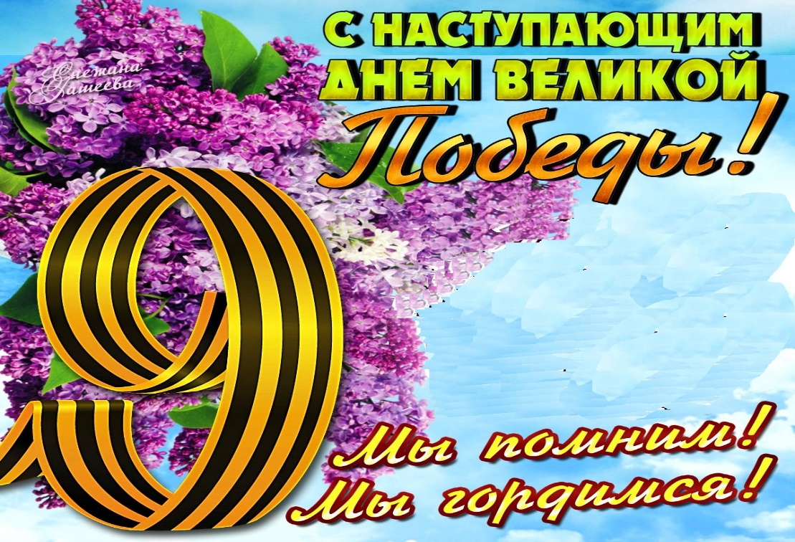

**Дорогие ветераны, труженики тыла! Уважаемые земляки!**

Сердечно поздравляю вас с Днем Победы в Великой Отечественной войне!

Начало мая ознаменовано самым дорогим, трогательным, торжественным, общим для нашего народа праздником – праздником слез и радости миллионов людей. 9 Мая – не просто историческая дата, это символ гордости за тех, кто отстоял свободу и независимость нашей страны, символ решимости и воли русского народа, символ достоинства России.

Этот праздник, как никакой другой, объединяет разные поколения людей, напоминает о стойкости, героизме и величии духа нашего народа, служит ярчайшим примером преданности и бескорыстной любви к своей Родине.

79 лет отдаляет нас от Великой Отечественной войны, но память о ней и значение Победы, искренняя гордость за поколение, защитившее нашу страну, за людей, которые явили нам пример бескорыстного служения Отечеству, — вне времени и свято живет в наших сердцах.

С глубоким почтением мы склоняем головы перед теми, кто, не жалея жизни защищал Родину на фронте и в тылу, кто совершил беспримерный подвиг, отстаивая нашу свободу и независимость!

Светлая память тем, кто отдал свою жизнь во имя мира и благополучия, во имя будущего на Земле!

Пусть добрые дела и трудовые победы каждого из нас будут достойны светлой памяти тех, кто защищал нашу Родину на полях сражений Великой Отечественной войны.

Искренне желаю вам и вашим близким крепкого здоровья, благополучия, мира и согласия, исполнения всех замыслов, новых ярких событий, оптимизма, радости и удачи в повседневных делах и заботах.

С Днем Великой Победы! Путь небо над нашей Родиной всегда будет ясным, а жизнь стабильной и успешной!

И.о.главы Моисеевского сельского поселения С.Ф.Лесниченко.

